Il profuno del dono

50° DI PROFESSIONE RELIGIOSA
Sr. SARA MELO
FMH
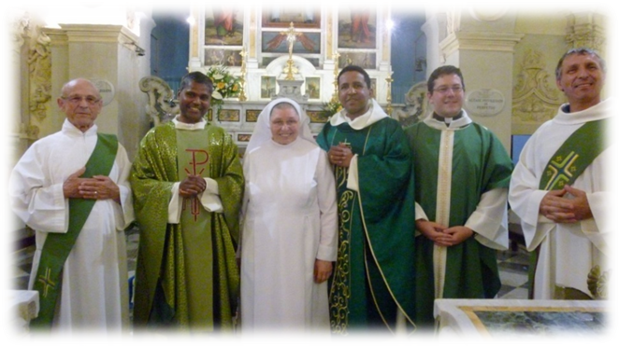

Domenica 7 settembre 2014, alle ore 19:00, la Comunità Parrocchiale di Ausonia si è stretta attorno a Suor Sara Melo per il suo 50° di professione religiosa nello splendido Santuario di Madonna del Piano dove lei ha tanto desiderato celebrare questa importante tappa nel cammino della sua vita.
Chiesa gremita: in tanti hanno voluto essere presenti alla ricorrenza. Sono arrivati tanti amici che hanno voluto manifestare l´affetto, la stima, la riconoscenza e la gratitudine che hanno verso di lei: …la nostra madre Sara!
“Cinquant’anni di professione non sono uno scherzo, sono invece un dono grande, così come è un dono la vita, per tutti”, e lei, suor Sara, ha consegnato la sua vita al cuore immacolato di Maria.
Un dono e una grazia, per la Famiglia del Gianelli, per la Chiesa tutta e per ogni prossimo: bimbo, ammalato, povero, incontrato sul cammino della vita di ogni giorno.
Il profumo del dono lo abbiamo respirato anche noi della comunità di Ausonia, dove la nostra amatissima madre Sara ha svolto il suo prezioso servizio sempre con disponibilità umiltà e amore, sempre pronta ad ascoltare e a dire una parola "buona", forse è per questo che siamo rimasti così profondamente legati a lei.
La celebrazione è stata presieduta da don Danam e diversi sono stati i sacerdoti che hanno concelebrato. Il coro unitario apriva la solenne concelebrazione.
ACCLAMATE AL SIGNORE… È il canto di lode che le figlie di Maria SS. dell'Orto, insieme a tutta l'assemblea hanno elevato al Signore per celebrare la fedeltà di Suor Sara nel suo Giubileo di vita Religiosa.
Con le lampade accese (come le dieci vergini sagge), sr. Sara, accompagnata dalle sue consorelle, attraversando la chiesa, si dirigeva in processione verso l'altare, tra la commozione dei presenti e, anche dei suoi familiari venuti dal Brasile per farle sentire il calore del loro affetto e la loro gioiosa partecipazione a questo avvenimento così importante.
Nelle parole pronunciate nell’Omelia, il Sacerdote ha ricordato che il segreto per una fedeltà rinnovata e una santità di vita che diventa sigillo di una autentica testimonianza è: il servizio umile e l'ascolto obbediente come Maria.
Il rinnovo dei voti
Dopo l’omelia, il momento molto atteso della rinnovazione della sua professione religiosa. In quella assemblea raccolta e silenziosa, ecco echeggiare, decisa e convinta, solenne e commossa, la sua voce che diceva:
“Io Suor Sara, rinnovo a Dio i voti di castità, povertà, obbedienza, secondo le Costituzioni delle Figlie di Maria SS. Dell'Orto. Con la grazia di Dio e l'intercessione di Maria, in comunione con le mie sorelle, mi propongo di vivere in carità evangelica vigilante e di crescere nella santità facendo il bene, con una passione per il Regno che non conosca altro limite che la impossibilità o l'inopportunità."
È stata una cerimonia intensa e commovente, partecipata e sentita per rinnovare la consacrazione a Dio e al carisma del Beato Antonio Maria Gianelli.
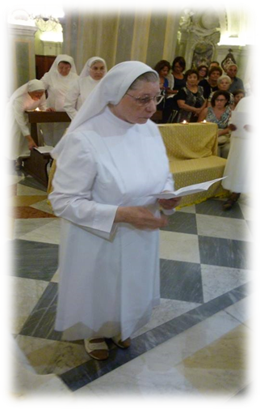
Un rinnovo avvenuto di fronte alle consorelle presenti che a loro volta hanno rinnovato i loro voti, ai parenti e agli amici testimoni del servizio di carità svolto nel suo cammino nella vita religiosa. La presenza di tantissimi fedeli all’evento è stato segno di affetto e di vicinanza, non solo alla “festeggiata”, ma anche alla Famiglia delle Suore Gianelline, naturalmente, e anche alle suore provenienti da altri ordini religiosi.
Suor Sara in questi cinquant’anni ha dimostrato quanto si può fare attraverso la tenacia e l’amore, ha reso pulsante, nel suo piccolo, il cuore della Chiesa, ha alimentato la speranza di tanti che ha incontrato lungo la sua strada. Non sono mancati i momenti di difficoltà, di incertezza, di sofferenza, come lei stessa ci ha raccontato quando ha preso la parola per esprimere il suo ringraziamento, ma, sui suoi passi, ha sempre incontrato l’amore di quel Dio cui ha giurato fedeltà. Ricalcando le sue orme ha trovato sicurezza e fiducia.
Tanta è stata la gioia nel rendere grazie al Signore per aver illuminato con il suo Spirito la vocazione e la missione di Suor Sara che in qualche modo ci ha resi più vicini alla grandezza della carità, alla protezione materna di Maria Santissima, alla Missione e alla concretezza della Sequela.
Ringraziamo Suor Sara per tutto ciò che ha fatto in tanti anni di vita religiosa: soprattutto la sua donazione, dedizione e fedeltà a Dio, nonostante le difficoltà e le sfide della vita. Ringraziamo e chiediamo a Dio che continui a benedire e fortificare la sua vocazione e la sua missione con molto frutto di perseveranza, fedeltà e gioia per la Congregazione Figlie di Maria SS. Dell'Orto e la Chiesa intera.

Dopo la S. Messa La festa proseguiva nei locali del Santuario dove, nel giardino interno, allestito per l'occasione, si è svolta la cena di beneficenza, preparata dalla Confraternita Santa Maria del Piano. Suor Sara non ha voluto doni per sé, ma ha scelto di offrire il ricavato della serata, in beneficenza, ai bambini delle favelas di Porto Alegre in Brasile, una realtà che lei conosce molto bene..
Abbiamo festeggiato insieme, in grande serenità ed allegria, la bontà del Signore che non ha limiti di tempo e ci rinnova ogni giorno. Grazie a Dio di cuore per questi doni e grazie ad ogni persona che ha partecipato rendendo ancora più bella ed intensa la festa delle nostre suore Gianelline!
Maria Cristiano

